

Wady:

-Obciążenie serwera

-



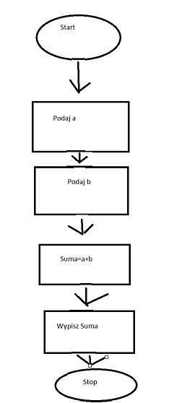

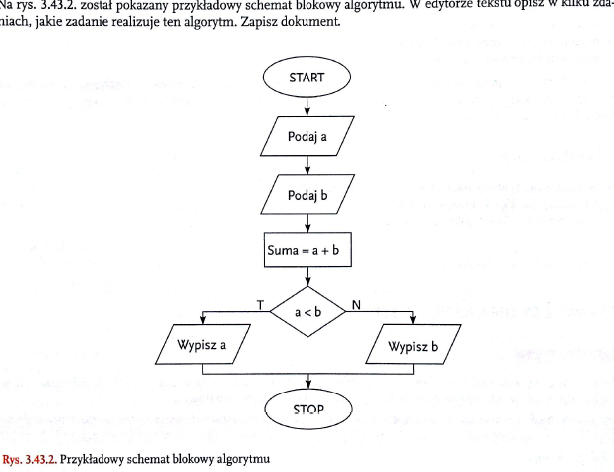

Algorytmnajpierw startuje po czym trzba podac zmienną a oraz b nastepnie algorytm oblicza sume tych liczb następnie porównuje czy a jest mniejsze od b jeżeli jet to prawdziwe to wypisuje a a jeżeli nie to wypisuje b.

